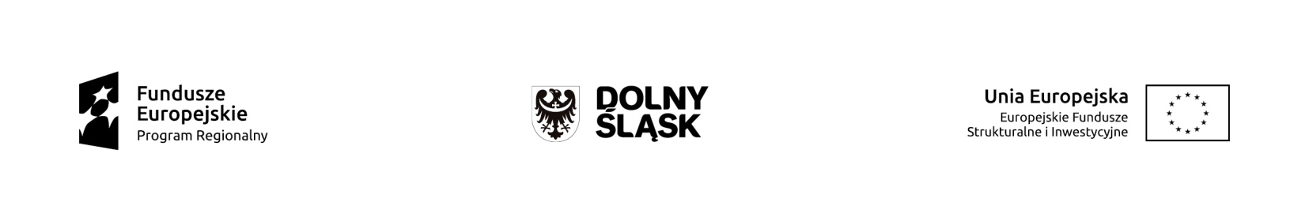

Załącznik nr 1 do Regulaminu Konkursu

Formularz uczestnictwa w Konkursie dla dolnośląskich mediów
pt. „Poszerzamy perspektywę”
Startuję w kategorii*:
- materiał prasowy,
- materiał internetowy,
- materiał radiowy,
- materiał telewizyjny,
- fotoreportaż.

Dane uczestnika:
imię | redakcja
nazwisko
adres | adres
e-mail | e-mail
telefon | telefon

Ja niżej podpisany/a zgłaszam prace mojego autorstwa do Konkursu dla dolnośląskich mediów pt. „Poszerzamy perspektywę”, organizowanego przez Urząd Marszałkowski Województwa Dolnośląskiego.
Dane dotyczące zgłoszonej pracy:
Tytuł publikacji …………………………………………………………………………………….
Miejsce publikacji ……………………………………………………………………………………
Data publikacji …………………………………………………………………………………..
Link do publikacji** ……………………………………………………………………………………
Oświadczam, że zapoznałem/am się z regulaminem Konkursu i akceptuję warunki uczestnictwa. Wyrażam zgodę na przetwarzanie przez organizatora moich danych osobowych na potrzeby Konkursu zgodnie z przepisami o ochronie danych osobowych.
Oświadczam, że nie jestem pracownikiem Urzędu Marszałkowskiego Województwa Dolnośląskiego. Nie jestem również członkiem najbliższej rodziny pracownika UMWD***.

…………………………………………………….. ……………………………………………………
(miejscowość, data i podpis uczestnika) (pieczątka redakcji, podpis przełożonego)

*odpowiednie zaznaczyć
** dotyczy publikacji internetowych
***za członka najbliższej rodziny uważa się: małżonka, rodziców, dzieci oraz rodzeństwo uczestnika

